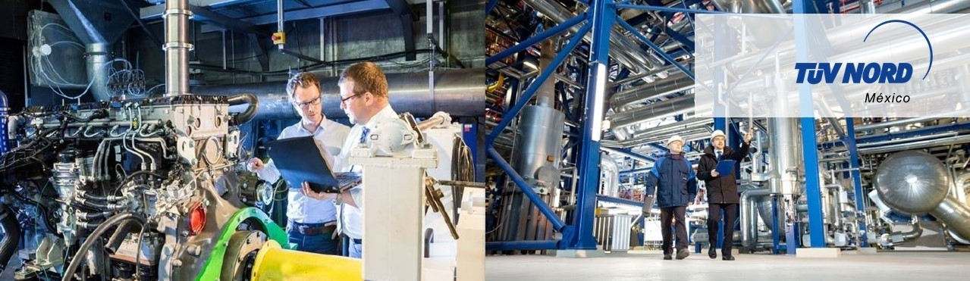

S O L I C I T U D D E P R O P U E S T A ( R F Q )

TÜV NORD MÉXICO es su aliado al encontrar nuevas oportunidades de negocio, el óptimo funcionamiento de su Sistema de Gestión certificado por TÜV NORD MÉXICO reducirá costos mediante la simplificación de sus procesos y procedimientos.

L a m á s e x c l u s i v a C a s a d e C e r t i f i c a c i ó n ¡ A s u a l c a n c e !

Enfocadas a detectar FORTALEZAS y OPORTUNIDADES útiles para mejorar su sistema y reducir costos.

A U D I T O R Í A S

T Ü V N O R D M É X I C O - La certificación desde otro punto de vista

El auditor entregará una descripción de puntos fuertes y oportunidades de mejora, así como debilidades y desviaciones al término de la auditoría.
Ü

I N F O R M E S

C E R T I F I C A D O S
En diferentes idiomas y con acreditación internacional.

P L A N I F I C A C I Ó N
Asignación de equipo auditor con alta experiencia.
¿P O R Q U É E L E G I R T Ü V N O R D M É X I C O?

C O M E R C I A L
Proximidad desde el primer contacto.

Un comercial asignado para el seguimiento de sus necesidades.
Ü

P O S T V E N T A

Campos Obligatorios (*)

- *Información general de la empresa que será certificada (Sólo la sede/oficina central de la compañía)

Nombre Comercial:
Dirección (calle y N° interior y exterior): |  |  |  |  |  | Colonia:
Ciudad: |  |  | Estado: |  |  |  |  | C.P.
Contacto: |  | Función:
Teléfono (con lada): |  | correo:
Contacto de Jefe de Área: |  | Función: |  |  |  |  | correo:

  - Datos para facturación
USD MXN
Razón Social: (En caso de ser diferente) |  |  |  | RFC:
Dirección (calle y N° interior y exterior): |  |  |  | Colonia:
Ciudad: |  | Estado: |  |  | C.P.

- *¿Qué estándar de certificación necesita?
 | ISO 9001:2015 |  | ISO 27001:2013 |  | AS 9120:B
 | ISO 14001:2015 |  | ISO 37001:2016 |  | Otra
 | ISO 45001:2018 |  | AS 9100:D
 | ISO 50001:2018 |  | AS 9110:C
2.1 *Servicio que solicita (año en curso)

Certificación Inicial Recertificación 1er. Seguimiento (12° Mes) 2do. Seguimiento (24° Mes)
¿Es esta una transferencia/cambio de casa certificadora? No Sí, ¿Cuál es su actual casa certificadora?

2.2 ¿Está ya certificada su compañía? (certificaciones existentes)

Certificado nº | Norma /  Directiva etc. | Casa Certificadora | Último día de auditoría inicial (certificación) | Certificado válido hasta

- ¿Desea cotizar el servicio de Pre Auditoría?
La Pre Auditoría es una evaluación preliminar de su sistema de gestión.
Si deseo cotización de Pre Auditoría No deseo cotización de Pre Auditoria

- Alcance de su certificación: (Será mencionado dentro del certificado)
Debe ser una descripción homogénea y adecuada a las actividades que se certifican. La actividad principal de la compañía debe ir al inicio del alcance. Por ejemplo: “Desarrollo y producción de…”, “Comercialización de…” etc. *
*En español: | *In English:

- *Número de empleados en la sede central:
*Nº total de empleados: |  |  |  | *Nº de Turnos |  |  |  |  |  |  | Nº de empleados de jornada completa: |  |  |  | Nº de empleados de tiempo parcial
Administrativos: |  |  |  |  |  |  | Operativos: |  |  |  |  | Diseño: |  |  |  | Mantenimiento:
 | Nº de empleados trabajando fuera de sitio / en campo:
 | Nº de empleados temporales / subcontratados:

- *Multi-sitios. (Cuando aplique) Indique el número de sitios/oficinas adicionales:
Nombre del sitio:
Dirección (calle y número): |  |  |  |  |  |  |  |  |  |  |  |  |  |  |  | Colonia:
Ciudad: |  |  |  |  |  |  |  | Estado: |  |  |  |  |  |  |  |  |  | C.P.
Teléfono: |  |  |  |  |  |  |  |  |  | correo:
Nº total de empleados: |  |  | Nº de Turnos |  |  |  |  |  | Nº de empleados de jornada completa: |  |  |  |  |  |  |  | Nº de empleados de tiempo parcial
Administrativos: |  |  |  | Operativos: |  |  |  |  |  |  | Diseño: |  |  |  |  |  |  |  | Mantenimiento:
Nº de empleados temporales / subcontratados:
Nº de empleados trabajando fuera de sitio / en campo:
Si el alcance desarrollado en el sitio es diferente al de la sede central favor de especificarlo:
¿Este sitio realiza producción / manufactura?:
Si tiene que incluir más sitios, copie este cuadro y rellénelo
- ¿Existe alguna oficina “remota” en donde se llevan a cabo actividades de apoyo para la producción o provisión del servicio? (ejemplo: oficina de diseño, almacenes, recursos humanos, ventas, compras, ingeniería, etc.) Sí es así, por favor describa a continuación:

- Características de su sistema de gestión.
 | ¿Son ustedes responsables de Diseño y Desarrollo? * |  | No; Si, Descripción:
 | ¿Cuenta con procesos/actividades críticas subcontratadas? * |  | No; Si, Descripción:
 | Superficie de la organización (mts²) |  |  |  | Emplazamiento grande con pequeño nº de empleados
 | Existencia de obras/instalaciones temporales. |  |  |  | Alta existencia de restricciones legales
 | Empleados trabajando fuera del sitio / en campo |  |  |  | Procesos complejos de producción.
 | Sistema de gestión maduro (más de 3 años). |  |  |  | Pocas variaciones de procesos de fabricación, tareas fáciles y repetitivas
¿Es necesaria la certificación de grupo? |  |  |  |  | No |  | Sí:
¿Existe ya en la empresa un sistema de gestión integrada? |  |  |  |  | No |  | Sí, conforme a (Norma o estándar):
¿Recibió la ayuda de un consultor? |  |  |  |  | No |  | Sí; mencione:
Cláusulas no aplicables* de la norma ISO 9001:2015. Favor de indicar qué cláusulas de la Norma se excluyen en su sistema. |  |  |  | 8.3 8.5.3 Otros:
*Marque sólo las exclusiones que aparecen justificadas en su Manual de Calidad

- ¿Llevan a cabo actividades de exportación?

¿Llevan a cabo actividades de exportación?
No
Sí, ¿Qué producto(s)?
¿A qué país(es)?

- ¿Alguna otra información que crea que pueda ser de interés para nosotros?

- Proveedores / Clientes
Lista de proveedores a los que usted requiere también cuenten con una certificación similar a la suya y clientes que valoran y requieren que usted esté certificado.
Empresa | Nombre del Contacto | Correo | Teléfono

- Fechas de certificación solicitadas. Indicar tipo de auditoria y fecha solicitada, fechas tentativas/previstas.
*Pre auditoría (evento opcional ):
*Revisión documental ( Fase I ):
*Auditoria de certificación (Fase II / Recert / TakeOver):

- Por favor describa las buenas prácticas o proyectos de mejora utilizadas en la organización.
Buenas prácticas:
Tecnologías y aspectos legales o regulatorios aplicables al “producto o servicio” 9.1.1 b
¿Cómo se enteró de TÜV NORD?
¿Han realizado auditorías internas en el sitio o los sitios? |  | Elija un elemento.
¿Tienen realizadas revisiones por la dirección? |  | Elija un elemento.
Nota : Algunas secciones de este cuestionario pueden no aplicar a su organización (no marcadas con *) en ese caso dejarlos en blanco.

Estamos de acuerdo en que esta información se guarde con el fin de realizar la propuesta comercial y de procesar cualquier solicitud o transacción resultante.

Lugar / Fecha Nombre Firma

